Activité : Marche de pouvoir intersectionnel
Durée prévue : 25 min.
Objectif : améliorer la compréhension par les participants des rapports de pouvoir inégaux et des différences d’accès aux opportunités, aux services et aux ressources
- Deux volontaires se voient attribuer chacun un personnage, « Alieva » et « Amina ».
- Remettez aux groupes des copies imprimées des scénarios (voir ci-dessous).
- Le reste du groupe lira les différents scénarios vécus par chaque personnage.
- Les volontaires avancent ou reculent en fonction de la manière dont le scénario favorise les opportunités et renforce les atouts de l’individu en question.
- Dans chaque scénario, un individu peut être confronté à des éléments positifs et négatifs, ce qui l’amène à faire plusieurs pas en avant ou en arrière.
- Certains événements peuvent également affecter les autres femmes et filles de la famille, ce qui peut avoir un impact supplémentaire sur l’individu concerné.
- Référez-vous à ces questions clés pour animer la discussion sur la question de savoir si chaque fille doit avancer ou reculer :
- Quels sont les bons et les mauvais côtés de ce scénario pour la fille ?
- Quels sont les atouts personnels/sociaux/physiques/financiers qu’elles développent ?
- Quels sont les atouts personnels/sociaux/physiques/financiers qui leur manquent ?
- Quel type de pouvoir existe-t-il dans les relations qui les entourent ? (par exemple, le pouvoir sur/le pouvoir dans/le pouvoir de/le pouvoir avec)
- En quoi cela affecte-t-il leur vulnérabilité ou leur résilience face aux difficultés ?
- En quoi cela affecte-t-il leur risque de VBG ou leur protection contre celle-ci ?

Considérations clés :
- Cet exercice porte sur les rapports de pouvoir inégaux et les différences d’accès aux opportunités, aux services et aux ressources. Ces différences ne sont pas fondées sur les compétences ou l’expérience, mais sur une inégalité de pouvoir socialisée et sur des facteurs croisés, perpétués par les cultures et les normes. Les femmes subissent cette inégalité tout au long de leur vie, et c’est sur cette base que la violence se développe et se perpétue. Bien entendu, tous les hommes et toutes les femmes ne sont pas identiques. Même au sein de ces groupes, il existe des différences significatives de pouvoir et de privilège - liées au statut, aux capacités physiques, à la richesse, etc.
- Des vidéos pour mieux comprendre l’intersectionnalité :
- https://www.youtube.com/watch?v=O1islM0ytkE (vidéo en anglais, avec sous-titres français disponibles)
- https://www.youtube.com/watch?v=w6dnj2IyYjE&t=88s (vidéo en anglais)
- Pourquoi l’intersectionnalité est-elle importante dans notre travail ? L’intersectionnalité est un cadre analytique permettant de comprendre comment les aspects des identités sociales et politiques d’une personne se combinent pour créer différents modes de discrimination et de privilège. L’intersectionnalité identifie de multiples facteurs interconnectés d’avantages et d’inconvénients qui ont une influence en termes de pouvoir, de privilèges et d’oppression. Les expériences des femmes diffèrent considérablement d’un pays à l’autre. L’intersectionnalité nous aide à comprendre les obstacles auxquels les individus sont confrontés au fil du temps et la manière dont l’inégalité de genre, la discrimination systémique et les rapports de pouvoir inégaux les affectent.
- Bien que le HCR cherche à renforcer l’égalité des genres pour les personnes de tous les sexes et/ou de toutes les identités de genre, notre travail se concentre principalement sur les personnes qui subissent le plus de discrimination fondée sur le genre : les femmes et les filles et les groupes marginalisés (notamment les personnes ayant des OSIEGCS diverses). Les programmes de lutte contre la VBG dans les trois piliers que sont l’atténuation des risques, la prise en charge et la prévention doivent tenir compte de l’intersection de différents facteurs de risque interdépendants.
- Les recherches ont montré que les femmes handicapées sont deux à quatre fois plus susceptibles d’être victimes de violence de la part de leur partenaire intime que les autres femmes. What Works to Prevent Violence Against Women and Girls, vidéo : Disability and Violence against Women, 2018 (https://vimeo.com/281426654?embedded=true&source=video_title&owner=32168174) et les femmes et filles LGBTIQ+ sont confrontées à un manque de services inclusifs et peuvent être exclues des ressources offertes à leurs homologues cisgenres et hétérosexuelles (Changing the picture - full suite of resources | Suite of resources | Our Watch - Our Watch).
- Normes minimales interorganisations : concrètement, l’application d’une approche intersectionnelle signifie l’engagement des membres de la communauté et, en particulier, de diverses femmes et filles, dès le début d’une crise, afin d’identifier, d’analyser et de déterminer des stratégies pour lutter contre des formes croisées d’oppression structurelle.

Activité dérivée et adaptée de la boîte à outils de WRC/IRC appelée Toolkit for GBV Practitioners: Building Capacity for Disability Inclusion in GBV Programming in Humanitarian Settings, 2015 (http://www.womensrefugeecommission.org/wp-content/uploads/2020/04/GBV-Disability-Toolkit-English.pdf).

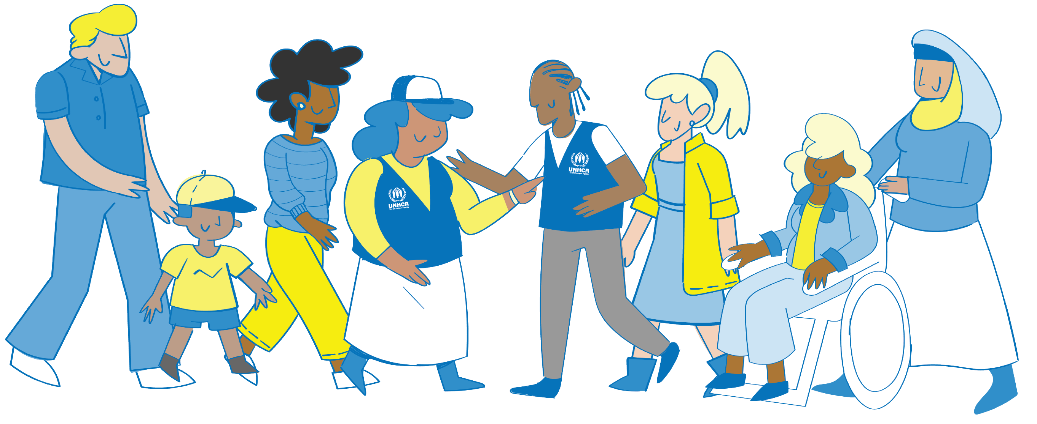

IMPRIMÉ 1 - Scénarios Alieva

- Alieva a 15 ans. Elle est née avec son handicap : elle a des difficultés à se déplacer et a mis du temps à pouvoir s’exprimer. Les médecins ont dit qu’Alieva n’irait jamais à l’école et elle passe donc la plupart de son temps à l’intérieur de la maison.

- La mère d’Alieva l’aide pour les soins quotidiens, comme se laver et aller aux toilettes. Son père a récemment quitté la famille et la mère d’Alieva doit maintenant trouver un moyen de générer un revenu pour la famille. La jeune sœur d’Alieva doit rester à la maison pour l’aider lorsque leur mère se rend à des réunions.

- La sœur d’Alieva et une autre voisine ont commencé à participer à un groupe dans un centre local pour femmes avec Alieva. Les travailleurs sociaux passent du temps à parler à Alieva. Lorsqu’elle est prête, ils organisent le transport pour que les trois filles puissent se rendre ensemble au centre. Alieva se réjouit d’être entourée des autres filles et espère en apprendre davantage sur les ordinateurs.

- Un jour, vous rencontrez les filles pour identifier les activités qu’elles aimeraient faire au centre. Alieva ne parle pas lors de cette réunion et toutes les autres filles sont intéressées par la coiffure. Elles disent toutes qu’Alieva appréciera cela, car elles peuvent toutes la coiffer. Elle peut être la cliente, et n’a pas besoin de se lever pour cela.

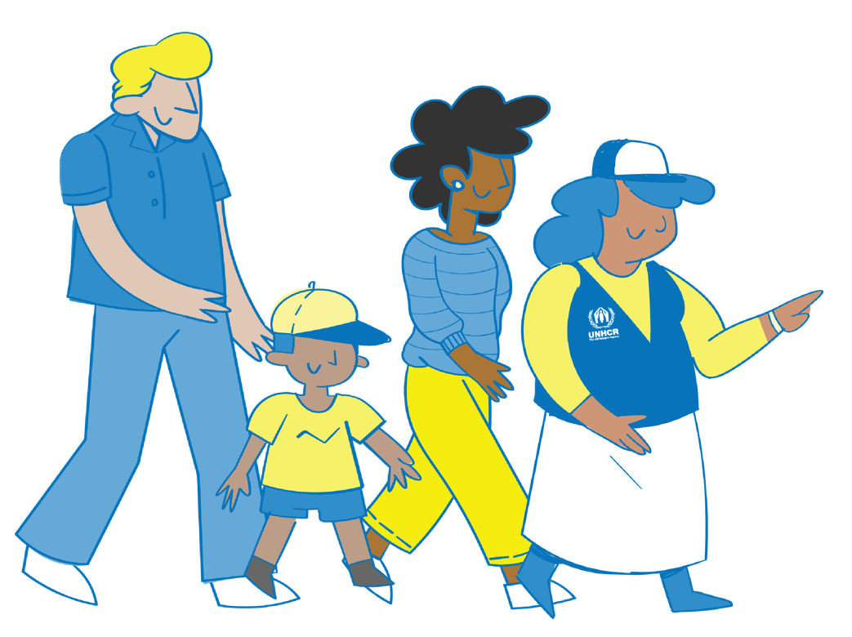

IMPRIMÉ 2 - Scénarios Amina

- Amina a 16 ans. Elle a terminé ses études primaires, mais a manqué une grande partie de ses études secondaires parce que les membres de sa famille lui demandent toujours d’effectuer différentes tâches. Sa tante l’encourage à suivre des cours pour qu’elle puisse un jour trouver un emploi.

- Amina a beaucoup d’amis depuis l’école primaire. Ils se rencontrent parfois dans les magasins et se parlent beaucoup au téléphone. Certains de ses amis se rendent au centre pour apprendre la comptabilité, et Amina aimerait les rejoindre. Ses amis lui donnent beaucoup d’informations qu’elle partage avec ses parents. Ces derniers lui disent qu’elle peut y aller, à condition que cela ne l’empêche pas de poursuivre ses autres tâches.

- Amina a beaucoup appris au centre et a maintenant beaucoup plus d’amis. Ses frères lui retirent parfois son téléphone pour l’empêcher de parler à ces amis. Les autres filles du centre sont parfois confrontées à la même situation, et elles discutent des différentes façons d’en parler à leur famille.

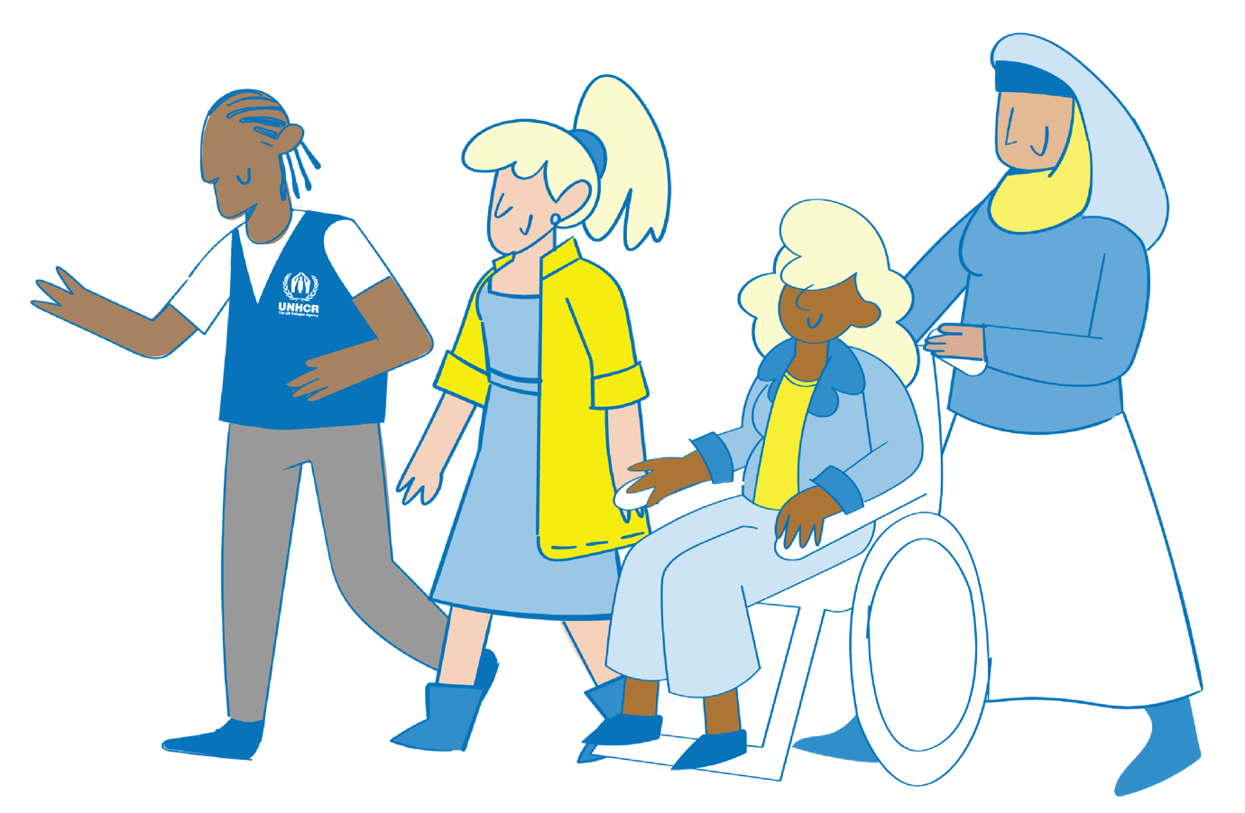
- Amina a suivi avec succès ses cours de comptabilité et souhaite trouver un emploi. Les enseignants du centre lui donnent différentes idées sur les endroits où chercher du travail et sur le fonctionnement des processus de recrutement. Amina parle à sa tante qui, elle aussi, travaille et a beaucoup d’expérience. La tante d’Amina la soutient lorsqu’elle discute de cette idée avec sa famille.

